"Phù thủy cây lúa" Võ Tòng Xuân và những đóng góp cho khoa học

(Dân trí) - GS Võ Tòng Xuân là người được mệnh danh "phù thủy cây lúa", với những cống hiến đặc biệt cho nền nông nghiệp Việt Nam.

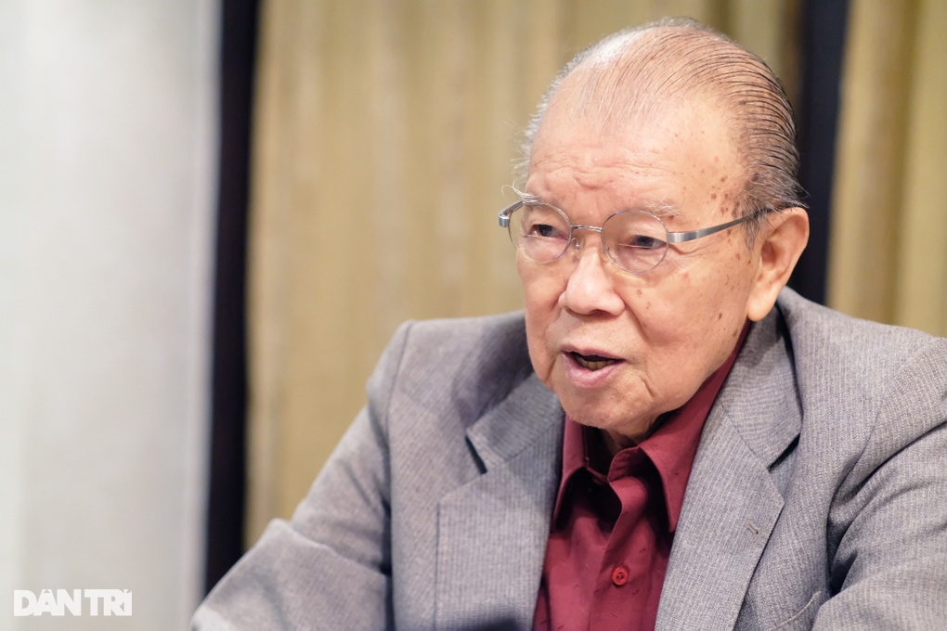

GS TS Võ Tòng Xuân qua đời ở tuổi 84 (Ảnh: Nguyễn Nguyễn).

Theo nguồn tin từ Đại học Nam Cần Thơ, GS TS, nhà giáo nhân dân Võ Tòng Xuân, Hiệu trưởng danh dự nhà trường, vừa qua đời sáng nay (19/8) tại một bệnh viện ở TPHCM.

GS TS Võ Tòng Xuân sinh năm 1940 tại An Giang. Ông được biết đến là chuyên gia hàng đầu, có nhiều đóng góp trong lĩnh vực khoa học, nghiên cứu về nông nghiệp của Việt Nam. Ông cũng là chuyên gia nông nghiệp của Việt Nam hỗ trợ vấn đề an ninh lương thực cho các nước trong khu vực.

Năm 1971, giữa lúc sự nghiệp đang thăng tiến tại Viện Lúa quốc tế (IRRI) với mức lương hàng ngàn USD mỗi tháng và môi trường làm việc tân tiến, ông lại khăn gói về Việt Nam với mức lương thấp hơn chỉ vì muốn đào tạo đội ngũ kỹ sư nông nghiệp cho quê nhà theo lời mời của Viện trưởng Viện Đại học Cần Thơ.

Tình yêu khoa học và sự khát khao tái thiết đất nước của ông vẫn như dòng chảy mãnh liệt trong con người luôn vượt lên khổ nhọc.

Sau khi trở về nước, ông công tác tại Trường Đại học Cần Thơ. Tại đây, cùng các nhà nghiên cứu Nhật Bản tiếp tục thực hiện các đề tài liên quan đến kỹ thuật trồng lúa và công bố nhiều bài báo khoa học, phổ biến kỹ thuật và chính sách nông nghiệp.

Cuộc cách mạng trong nông nghiệp ở Việt Nam đã được thúc đẩy mạnh mẽ bởi nỗ lực của GS TS Võ Tòng Xuân trong việc phát minh và phổ biến giống lúa kháng bệnh, góp phần củng cố an ninh lương thực toàn cầu.

Ông đóng vai trò quan trọng trong việc phổ biến giống IR36 trên khắp các vùng thường xuyên bị sâu bệnh tấn công ở Đồng bằng sông Cửu Long và hợp tác với nông dân để áp dụng các kỹ thuật cấy ghép tiên tiến.

Nhờ các sáng kiến này, GS Xuân đã thúc đẩy mở rộng khả năng tiếp cận với hạt giống lúa chất lượng và tăng cường sản lượng lúa gạo với chi phí thấp hơn mà không sử dụng hóa chất độc hại.

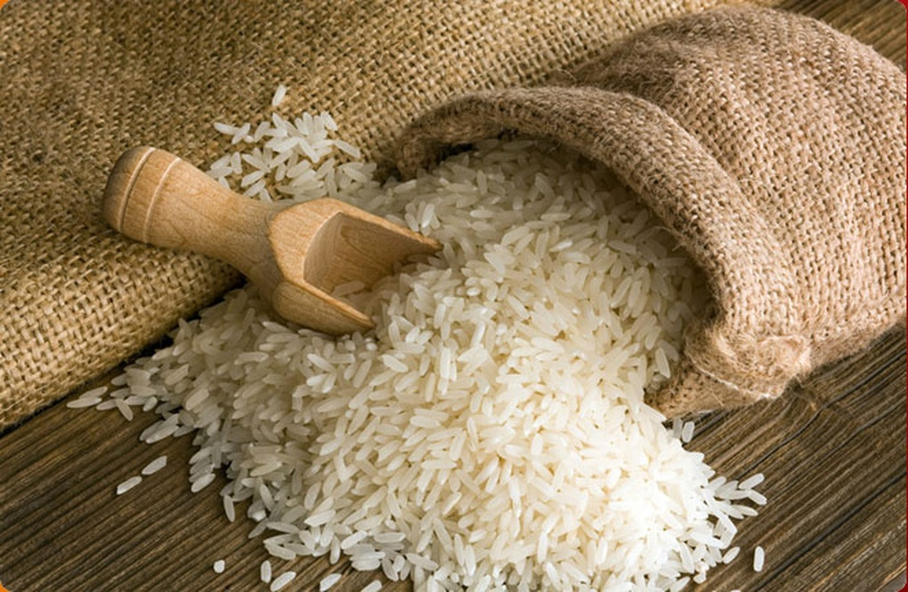

GS Võ Tòng Xuân đóng vai trò quan trọng trong việc phổ biến giống lúa IR36, tạo ra tác động tích cực đến cuộc sống của hàng triệu người trên toàn thế giới (Ảnh: Getty).

Nhờ nỗ lực của GS Xuân và các cộng sự, việc phổ biến rộng rãi IR36 và các giống lúa khác đã góp phần đáng kể vào việc tăng năng suất lúa gạo, với sản lượng tăng lên đến 600 triệu tấn vào những năm 2000.

Ngoài IR36, giống lúa IR64 cũng đã được trồng rộng rãi trên 10 triệu ha trong vòng hai thập kỷ kể từ khi được đưa ra thị trường. Không chỉ nổi tiếng trong nước, các công trình nghiên cứu của ông còn mang lại nhiều lợi ích cho các nước nghèo ở Châu Phi, tạo ra tác động tích cực đến cuộc sống của hàng triệu người trên toàn thế giới.

GS Xuân từng chia sẻ: "Những ai hiểu tôi đều biết rằng, tôi không chạy theo mong muốn chuyên môn nếu như không phải vì người nông dân". Thấm thía lời Bác dạy, GS Xuân luôn tự nhắc nhở bản thân, rằng: "Nông dân ta giàu thì nước ta giàu. Nông nghiệp ta thịnh thì nước ta thịnh".

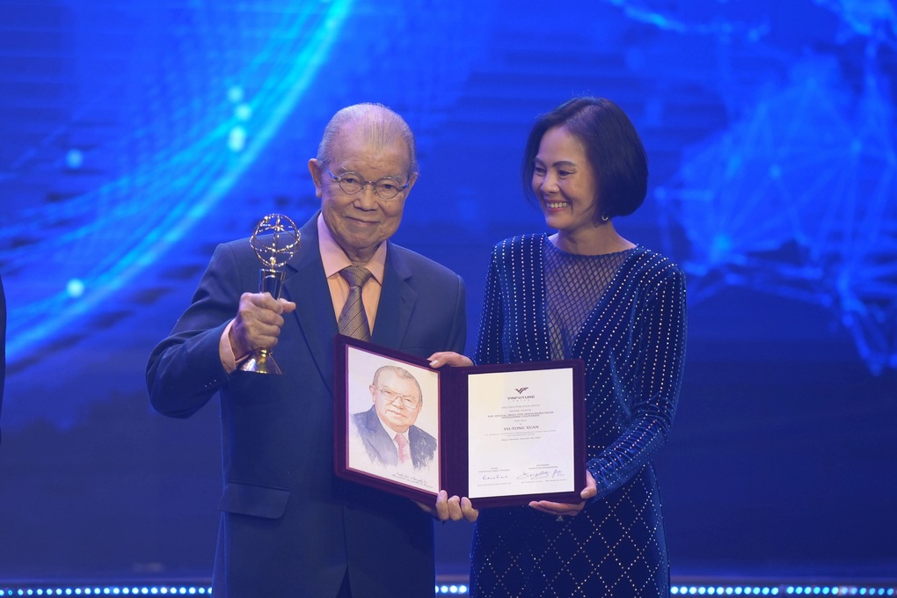

GS. Võ Tòng Xuân là nhà khoa học Việt đầu tiên được vinh danh tại giải thưởng VinFuture với công trình "Phát minh và phổ biến giống lúa kháng bệnh" (Ảnh: Giải thưởng VinFuture).

"Người cha già" của giống lúa IR36 cũng luôn tâm niệm rằng, nếu tìm ra cách nào làm cho người nông dân đạt nhiều tấn lúa, đỡ khổ cực, thì ông càng "đạt chỉ tiêu".

Tháng 12/2023, GS Võ Tòng Xuân trở thành nhà khoa học Việt đầu tiên được vinh danh tại giải thưởng VinFuture với công trình "Phát minh và phổ biến giống lúa kháng bệnh".

Trước đó, GS Võ Tòng Xuân được phong giáo sư Nông học (1980), Anh hùng Lao động (1985) và là đại biểu Quốc hội 3 khóa liền (II, III, IV).